*Pronostico de la Inflación utilizando Redes neuronales*

*1.1 Introducción del modelo*

“*Artificial Intelligence of today are foundation of future smart robots to carry on whatever tasks could be assigned to them. These robots may be designed around the idea of processing data by far faster than human brain and to be considered as plat form for computational agents of near future going forward in time. (Zohuri, B., & Moghaddam, M. (2017))*.

La inteligencia artificial tal como lo plantea Zohuri y Moghaddam en la cita anterior es la fundación para que los robots en el futuro puedan realizar cualquier tarea que se les asigne, de una manera más rápida y precisa que cualquier ser humano. Esto anterior se logra por medio de lo que hoy se conoce como machine learning, en donde explicado de una manera no muy robusta, el algoritmo se corrige a si mismo hasta que este logre realizar una tarea de la mejor manera posible. Una de las formas que logra esto es por medio de las redes neuronales. Estas si bien son inspiradas en las neuronas cerebrales, sus funciones varían a las biológicas.

Se pueden definir las redes neuronales utilizando el “modelo de Rumelhart y McClelland (1986) […] [que define una] neurona artificial, como un dispositivo que, a partir de un conjunto de entradas, xi (i=1...n) o vector x, genera una única salida y.” <http://avellano.fis.usal.es/~lalonso/RNA/index.htm>

La ilustración básica de un modelo de una red neuronal esta representado por el siguiente diagrama:

En donde A1 hasta Ai son los inputs del modelo a los cuales se les asigna una serie de pesos aleatoria los cuales se les conoce como weights (w1,wi). Al entrar a la neurona se hace una suma ponderada con los diferentes pesos y se le suma un termino que actúa como intercepto para poder corregir el modelo tal como se plantea en la siguiente formula:

$$\sum_{i=1}^{n}{\left(A_{i}w_{i}\right)+θ}$$

A medida que los modelos se fueron desarrollando, fueron creciendo los inputs, los outputs y las neuronas. Estas tres partes del modelo se les suele conocer por capas. La primera capa es conocida como capa de entrada y es donde el modelo recibe todos los datos. Posteriormente existe una capa oculta la cual el modelo hace una serie de cálculos y nos lleva a la capa de salida o output. Esto se puede ver mejor representado en el siguiente diagrama.

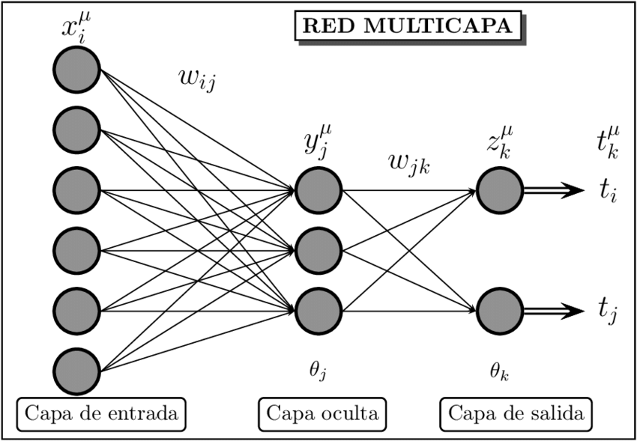

Biblio

Zohuri, B., & Moghaddam, M. (2017). Neural Network Driven Artificial Intelligence : Decision Making Based on Fuzzy Logic. Nova Science Publishers, Inc.